Laserquest feestje

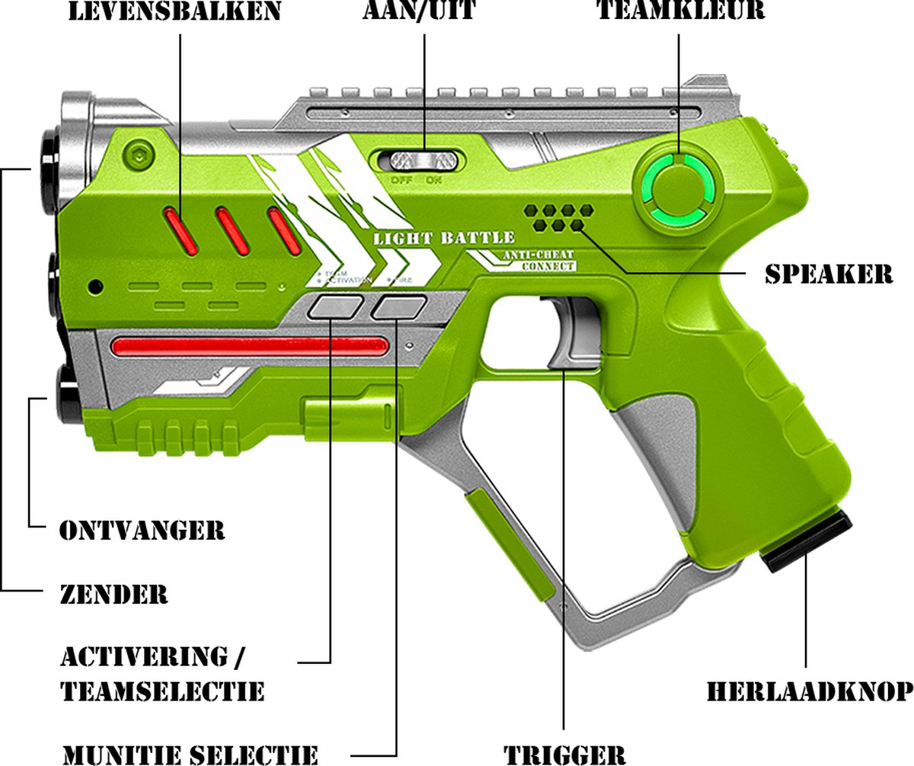
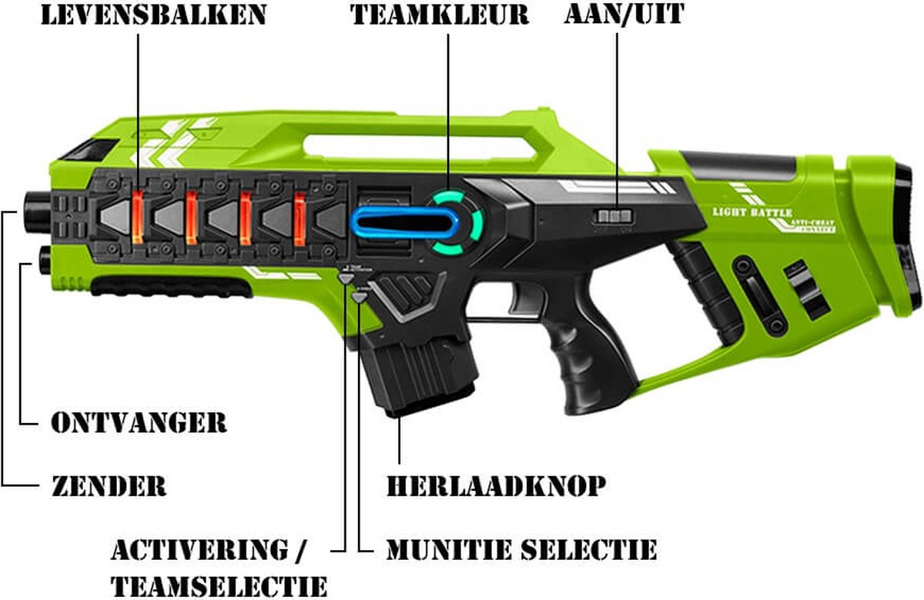
Uitleg professionele Lasergame set
Duur feestje: 90 minuten
Materialen: lasergame set
Klaarzetten: controleer de lasergame set

Info:
voorbereiding: zorg dat je, voor de groep aanwezig is, hebt gecheckt of de guns goed staan. Dit betekent dat de guns op de juiste kleur staan en allemaal volle levens hebben.
opening: je begint met het verwelkomen van de groep en laat ze even rustig hun spullen op de juiste plek leggen en zet dan de groep neer op een plek waarvan jij denkt dat het beste is voor de instructie. Stel jezelf voor en vertel vervolgens in grote lijnen wat de groep gaat doen en begin dan met de uitleg.
Lasergamen: Je zet de groep neer op een plek die voor jou het beste werkt voor de instructie. Je begint met de uitleg voor de guns, kijk naar de afbeelding om te zien hoe de pistolen werken. (Uitleg professionele guns) Als tijdens het spelen de levens op zijn, kunnen ze bij jouw nieuwe levens krijgen. Spreek vervolgens goed af waar de groep wel en niet mag komen. Laat de groep met deze instructie een oefenpotje spelen. let bij dit potje op wat je ziet en wat je voor het volgende potje kan benoemen. Denk bijvoorbeeld aan: het achter de rug houden van de guns zodat je niet geraakt kan worden, ze staan zo dicht op elkaar dat ze met de guns tegen elkaar komen, ze houden hun hand op de sensor. Dit zijn allemaal dingen die je de kinderen nog kan vertellen dat dat niet mag als je denkt dat dat nodig is.
einde van het feestje: zorg dat alle guns op het juiste team staan en volle levens hebben voordat je ze terug doet in de box.

Opdrachten voor het feestje:
Spel 1: team deathmatch: probeer met je team zoveel mogelijk mensen af te maken en zelf zo min mogelijk af te gaan.
Spel 2: capture the flag: laat beide teams een vlag verstoppen, deze moet voor de helft zichtbaar zijn en mag niet boven ooghoogte verstopt worden
Spel 3: free for all: ieder voor zich. teams vormen is verboden! (dit kan alleen met de professionele lasergame set)
spel 4: wees creatief, heb je zelf iets leuks bedacht? doe dat dan zeker!
Elk Kinderfeest is anders. Vind jij een andere activiteit passend? Doe dit dan zeker.

variaties
4-6 jaar: gebruik alleen de kleine guns
7-9 jaar: je kan ook de professionele set gebruiken
9-12 jaar: je kan ook de professionele set gebruiken

